


Efetuar Instalação de Hidrômetro
Esta funcionalidade tem como objetivo registrar as informações relativas à instalação de hidrômetros com base em uma Ordem de Serviço (O.S.). Ela pode ser acessada via Menu de Sistema por dois caminhos:
- GSAN > Atendimento ao Público > Hidrômetro > Efetuar Instalação de Hidrômetro.
- GSAN > Micromedição > Hidrômetro > Efetuar Instalação de Hidrômetro.
Além disso, a opção pode ser chamada pela funcionalidade que encerra a ordem de serviço, conforme vemos AQUI.
Feito isso, o sistema visualiza a tela a seguir:

Observação
Informamos que os dados exibidos nas telas a seguir são fictícios, e não retratam informações de clientes.
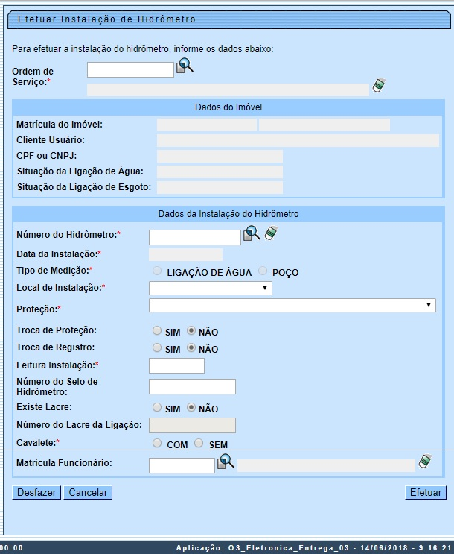
Acima, informe obrigatoriamente o número da O.S. de instalação de hidrômetro. Feito isso, os campos do quadro Dados do Imóvel são preenchidos automaticamente. Para detalhes sobre o preenchimento dos demais campos clique AQUI.
O procedimento pode ser chamado pela funcionalidade que encerra a Ordem de Serviço. Neste caso, o número da ordem de serviço é exibido e não é permitida alteração.
A funcionalidade permite que o parcelamento de serviços possa ser informado/executado por qualquer usuário, sem a necessidade de possuir a permissão especial Alterar Dados da Cobrança de Serviços.
Depois de preencher todos os campos necessários, clique em para dar início ao processo de efetivação do cadastramento do hidrômetro na base de dados.
Antes, porém, o sistema efetua algumas validações:
- Validar Ordem de Serviço:
  - Caso não exista a Ordem de Serviço, o sistema exibe a mensagem: Ordem de Serviço inexistente.
  - Caso o serviço associado à Ordem de Serviço não corresponda à Instalação de Hidrômetro, o sistema exibe a mensagem: Serviço associado à ordem de serviço não corresponde à Instalação de Hidrômetro.
  - Caso a Ordem de Serviço tenha sido informada via Menu e a situação da Ordem de Serviço não esteja encerrada por execução, o sistema exibe a mensagem: Esta Ordem de Serviço está <xxxxxx>.
  - Caso a RD associada a Ordem de Serviço não tenha um imóvel informado, o sistema exibe a mensagem: O RD <> associado à ordem de serviço informada não tem imóvel associado.
- Verificar Situação do Hidrômetro:
  - Caso o número do hidrômetro informado não esteja cadastrado, o sistema exibe a mensagem: Hidrômetro Inexistente.
  - Caso o hidrômetro informado esteja com a situação diferente de DISPONÍVEL, o sistema exibe a mensagem: Hidrômetro com situação <xxxxx> não pode ser instalado.
- Verificar a Situação de Água ou Esgoto.
  - Caso o tipo de medição selecionado seja igual a POÇO e a situação da ligação de esgoto do imóvel esteja diferente de LIGADO, o sistema exibe a mensagem: Situação da Ligação de Esgoto do Imóvel <> está inválida para efetuar a instalação de hidrômetro no Poço, a situação do esgoto deve ser Ligado.
- Verificar a Existência de Hidrômetro no Imóvel/Ligação de água:
  - Caso o tipo de medição selecionado seja igual a POÇO ou LIGAÇÃO ESGOTO e já exista hidrômetro instalado no imóvel, o sistema exibe a mensagem: Imóvel já tem hidrômetro instalado no imóvel para o tipo de medição POÇO.
- Verificar Existência de Dados:
  - Caso não exista a tabela na base de dados, o sistema exibe a mensagem: Tabela <xxxx> inexistente e cancela a operação.
- Verificar Preenchimento dos Campos:
  - Caso o usuário não informe ou selecione o conteúdo de algum campo necessário à confirmação da efetivação da ligação de esgoto, o sistema exibe a mensagem: Informe <xxxx>.
- Verificar Sucesso da Transação:
  - Caso o código de retorno da operação efetuada no banco de dados seja diferente de zero, o sistema exibe a mensagem conforme o código de retorno; caso contrário, exibe a mensagem Instalação do Hidrômetro para <xxxxxx> no imóvel <xxxx> efetuada com sucesso.
- Verificar situação do imóvel:
  - Caso a situação do imóvel não seja ativa, o sistema exibe a mensagem: Imóvel <xxxxx> associado à ordem de serviço não está ativo.
- Atualização realizada por outro usuário:
  - Caso o usuário esteja tentando atualizar uma ligação de água ou um hidrômetro e ambos já tenham sido atualizados durante a manutenção corrente, o sistema exibe a mensagem: Esse(s) registro(s) foi(ram) atualizado(s) ou removido(s) por outro usuário durante a operação. Realize uma nova manutenção.
- Verificar Existência do Tipo de Débito:
  - Caso exista o tipo de débito no tipo de serviço associado à ordem de serviço informada, o sistema exibe e solicita dados obrigatórios para inclusão do débito a cobrar.
- Validar Motivo da Não Cobrança:
  - Caso o motivo da não cobrança seja selecionado e o usuário não possua senha especial, o sistema exibe a mensagem: Motivo da Não cobrança não deve ser selecionado.
- Validar Percentual de Cobrança:
  - Caso o percentual de abatimento selecionado seja diferente de 100% e o usuário não possua senha especial, o sistema exibe a mensagem: Percentual de Cobrança do Débito deverá ser 100%.
- Validar Quantidade de Parcelas:
  - Caso a quantidade de parcelas informadas seja maior que o número máximo de parcelas permitidas para financiamento e o usuário não possua senha especial, o sistema exibe a mensagem: Quantidade de Parcelas informada não pode ser superior a <xxxx>.
- Habilitar Campo:
  - Caso o usuário tenha selecionado o tipo de medição poço, habilitar o campo;
  - Caso contrário, não habilita.
- Verificar Situação do Tombamento:
  - Caso o tombamento informado não esteja cadastrado, o sistema exibe a mensagem: Tombamento do Hidrômetro Inexistente.
  - Caso o hidrômetro informado esteja com a situação diferente de DISPONÍVEL, o sistema exibe a mensagem: Hidrômetro com situação « xxxxxxx » não pode ser instalado.
  - Caso tenha local de armazenagem na localidade do imóvel e o hidrômetro informado não esteja armazenado no local de instalação da localidade do imóvel onde está sendo instalado, o sistema exibe a mensagem: Hidrômetro informado não está armazenado na unidade do imóvel.
- Verificar Finalidade do Hidrômetro:
  - Caso o usuário tenha selecionado o tipo de medição Ligação de Esgoto e a finalidade do hidrômetro selecionado seja igual a Água, o sistema exibe a mensagem: Não é possível informar um hidrômetro de água para medir esgoto;
  - Caso o usuário tenha selecionado o tipo de medição Ligação de Água ou Poço e a finalidade do hidrômetro selecionado seja igual a Esgoto, o sistema exibe a mensagem: Não é possível informar um hidrômetro de esgoto para medir água.
Por solicitação da CAERN, esta funcionalidade foi alterada para ser incluída a possibilidade de instalar hidrômetro para medir esgoto, e as regras necessárias para este fim. Foi criado um indicador no histórico do hidrômetro para registrar a instalação do hidrômetro do tipo de hidrômetro. Ele deve ser registrado no sistema da mesma forma que hidrômetro em poço. Não será possível instalar hidrômetro, caso o imóvel tenha ligação de esgoto com indicador de faturamento igual a Não. O hidrômetro informado na Ligação de Esgoto deve ter o indicador da finalidade como Ligação de Esgoto e o hidrômetro informado na Ligação de Água ou Poço não deve ter o indicador de Ligação de Esgoto.
Por solicitação da CASAL, os hidrômetros cadastrados possuem um novo formato de numeração: 5×7. Eles podem ser visualizados no campo Formato da Numeração do Hidrômetro, ao clicar em Pesquisar Hidrômetro.
Por solicitação da CAERR, foi criado um parâmetro indicando se é para limpar o valor do consumo mínimo água, após a confirmação da instalação do hidrômetro para o imóvel referente à ligação de água. Assim, caso o imóvel tenha consumo mínimo informado, o sistema não efetua a instalação do hidrômetro com consumo informado; antes de efetuar a instalação, o sistema informa que o imóvel tem um consumo informado, e que é preciso retirar o consumo mínimo de água para efetuar a instalação. Além disso, a tela é visualizada com alguns campos diferentes, também descritos AQUI.

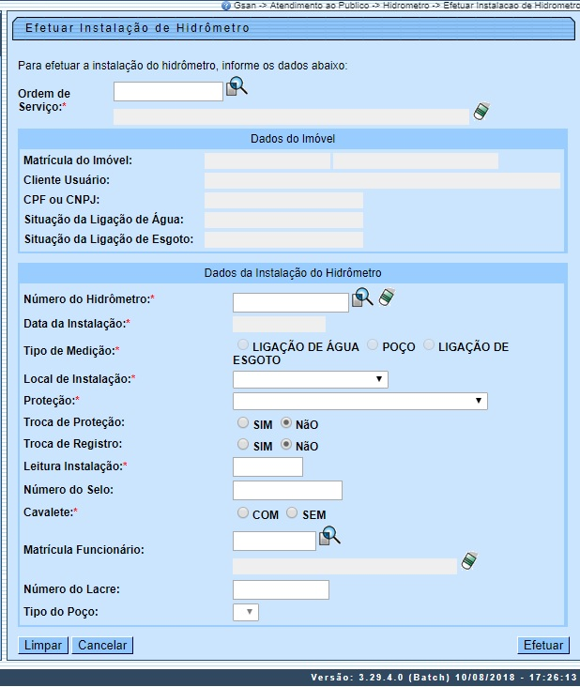

Encerrar Ordem de Serviço para: Efetuar Instalação de Hidrômetro
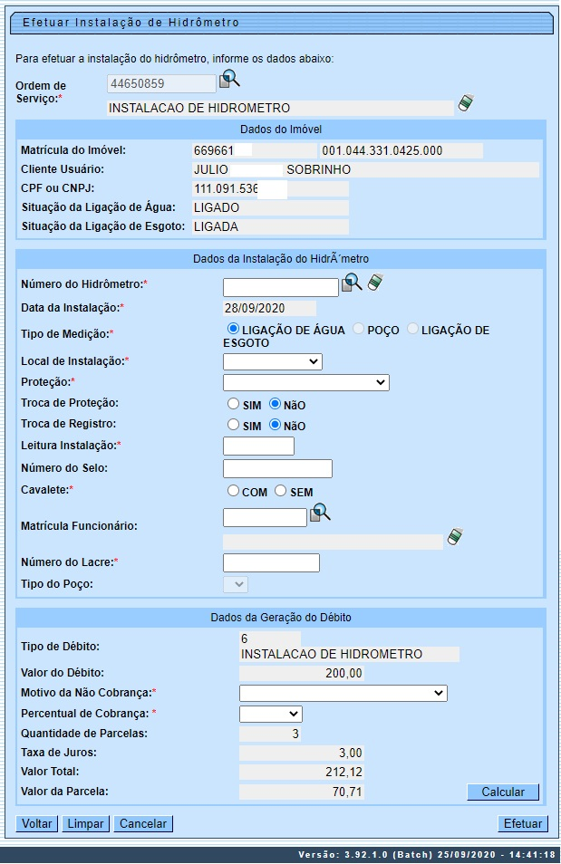
Caso a quantidade de parcelas que o cliente deseja parcelar o Valor Sugerido do serviço tenha sido informada na Inserir Registro de Atendimento, aqui no encerramento, a ordem de serviço aparece com os campos do quadro Dados da Geração do Débito visualizados, com destaque para o campo Quantidade de Parcelas, definida durante a abertura do registro de atendimento. Essa definição pode ser feita por qualquer empresa que esteja parametrizada para informar a quantidade de parcelas do débito a cobrar na abertura do registro de atendimento, apenas para serviços que geram débitos a cobrar.

Preenchimento dos Campos
Campo | Orientações para Preenchimento
Ordem de Serviço
  Campo obrigatório. Informe o número da ordem de serviço, ou selecione, clicando no botão , link Pesquisar Ordem de Serviço, ao lado do campo. O nome do serviço será exibido ao lado do campo. Para apagar o conteúdo do campo, clicar no botão ao lado do campo. Ao informar a ordem de serviço, os campos do quadro Dados do Imóvel são preenchidos automaticamente.
  Regra associada: caso a funcionalidade tenha sido chamada por outra funcionalidade de encerramento de ordem de serviço, o número da ordem de serviço é exibido, não permitindo a alteração. O tipo da medição para instalação do hidrômetro corresponde ao indicativo da especificação do registro de atendimento associado à ordem de serviço informada, bem como o tipo de débito e o valor do débito. Caso exista um tipo de débito associado ao tipo de serviço da ordem de serviço informada, o sistema gera o débito.
Matrícula do Imóvel | A matrícula do imóvel é exibida e não é permitida alteração.
Cliente Usuário | O cliente usuário é exibido e não é permitida alteração.
CPF ou CNPJ | O CPF/CNPJ é exibido e não é permitida alteração.
Situação da Ligação de Água | A Situação da Ligação de Água é exibida e não é permitida alteração.
Situação da Ligação de Esgoto | A Situação da Ligação de Esgoto é exibida e não é permitida alteração.
Tipo de Hidrômetro | Marque em Micromedidor ou Macromedidor de acordo com o tipo que será instalado.  Este campo não é utilizado pelas empresas que utilizam a versão Postgree.
Número do Hidrômetro | Campo obrigatório.  Regra associada: caso seja Micromedidor, Informe o número do hidrômetro ou selecione clicando no botão , link Pesquisar Hidrômetro, ao lado do campo. Caso seja Macromedidor, informe o número do tombamento, ou selecione clicando no botão . Isso caso a capacidade do hidrômetro informado esteja associada a algum perfil. Se sim, o sistema verifica se o imóvel é de um perfil inferior ao perfil associado. Para apagar o conteúdo do campo, clicar no botão ao lado do campo.
Data da Instalação | Campo obrigatório - Esta data é a de instalação do hidrômetro que consta na Ordem de Serviço e não permite alteração.
Tipo de Medição
  Campo obrigatório. O sistema seleciona o tipo de medição de acordo com a especificação do Registro de Atendimento, associado à Ordem de Serviço, que pode ser Ligação de Água ou Poço. Por solicitação da CAERN, foi incluída a opção Ligação de Esgoto.
  Regra associada: caso o tipo de medição selecionado seja igual a POÇO ou LIGAÇÃO DE ESGOTO e a situação da ligação de esgoto do imóvel esteja diferente de LIGADO, o sistema exibe a mensagem: Situação da Ligação de Esgoto do Imóvel «» está inválida para efetuar a instalação de hidrômetro no Poço, a situação do esgoto deve ser Ligado e retorna para a tela.
  Caso Contrário, ou seja, o tipo de medição selecionado seja igual a LIGAÇÃO DE ÁGUA e a situação da ligação de água do imóvel esteja diferente de LIGADO e de LIGADO EM ANÁLISE e de CORTADO, o sistema exibe a mensagem: Situação da Ligação de Água do Imóvel «» está inválida para efetuar a instalação de hidrômetro na Ligação de Água. A situação de Água deve ser Ligado ou Ligado em Análise ou Cortado e retorna para a tela.
  Caso o tipo de medição selecionado seja igual a POÇO ou LIGAÇÃO DE ESGOTO e já exista hidrômetro de poço instalado no imóvel, o sistema exibe a mensagem: Imóvel já tem hidrômetro instalado no imóvel para o tipo de medição LIGAÇÃO DE ESGOTO e retorna para o passo correspondente no fluxo principal.
  Caso Contrário, ou seja, o tipo de medição selecionado seja igual a LIGAÇÂO DE ÁGUA e já exista hidrômetro instalado na ligação de água, o sistema exibe a mensagem: Imóvel já tem hidrômetro instalado no imóvel para o tipo de medição LIGAÇÃO DE ÁGUA e retorna para a tela.
  Caso o usuário tenha selecionado o tipo de medição Ligação de Esgoto e a finalidade do hidrômetro selecionado seja igual a Água, o sistema exibe a seguinte mensagem: Não é possível informar um hidrômetro de água para medir esgoto.
  Caso o usuário tenha selecionado o tipo de medição Ligação de Água ou Poço e a finalidade do hidrômetro selecionado seja igual a Esgoto, o sistema exibe a seguinte mensagem: Não é possível informar um hidrômetro de esgoto para medir água.
Local de Instalação | Campo obrigatório. Selecione uma das opções disponibilizadas pelo sistema.  Regra associada: o local de instalação precisa estar ativo no sistema. Caso exista local de armazenagem na localidade do imóvel e o hidrômetro informado não esteja armazenado no local de instalação da localidade do imóvel, o sistema exibe a mensagem: Hidrômetro informado não está armazenado na unidade do imóvel e retorna para a tela.
Proteção | Campo obrigatório. Selecione uma das opções ativas e disponibilizadas pelo sistema.
Troca de Proteção | Marque Sim para indicar que a caixa de proteção foi trocada; caso contrário marque Não.  Regra associada: o sistema inicializa com Não.
Troca de Registro | Marque Sim para indicar que o registro foi trocado, caso contrário marque Não.  Regra associada: o sistema inicializa com Não.
Leitura Instalação | Campo obrigatório. Informe a leitura que consta no hidrômetro no momento da instalação.  Regra associada: campo deve ser numérico, com no máximo 6 (seis) dígitos.
Número do Selo de Hidrômetro | Informe o número do selo.  Regra associada: campo deve ser alfanumérico, com no máximo doze dígitos.
Existe lacre? | Informe, entre Sim ou Não. Caso positivo, o campo Número do lacre da ligação é habilitado para preenchimento.
Número do lacre da ligação | Informe o número do lacre da ligação.  Regra associada: campo deve ser alfanumérico, com no máximo dez dígitos. Caso o número do lacre tenha sido informado, o sistema inclui o histórico da instalação de lacre.
Cavalete | Campo obrigatório. Selecione uma das opções COM ou SEM.  Regra associada: caso o hidrômetro esteja instalado em cavalete, informe Com; caso contrário, informe Sem.
Matrícula do Funcionário | Informe a matrícula do funcionário responsável pela instalação do hidrômetro ou clique em para Pesquisar Funcionário.
Tipo do Poço | Selecione uma das opções disponibilizadas pelo sistema.  Regra associada: este campo somente será disponibilizado quando se tratar do tipo de medição = Poço.
Telemedido | Campo obrigatório, visualizado dependendo da empresa. Informe a opção Sim para indicar que o imóvel possui medição telemedido, caso contrário, informe a opção Não. Com esta informação, fica independente do perfil do imóvel.
Quadro Débitos do Imóvel:
Tipo do Débito | Campo preenchido automaticamente a partir de informações da ordem de serviço.
Valor do Débito | Campo preenchido automaticamente a partir de informações da ordem de serviço.
Motivo da Não Cobrança | Selecione, da lista disponibilizada pelo sistema, um motivo para a não cobrança dos valores do serviço.
Percentual de Cobrança | Selecione, da lista disponibilizada pelo sistema, um percentual de cobrança dos valores do serviço.
Quantidade de Parcelas | Campo preenchido automaticamente a partir de informações da ordem de serviço.
Taxa de Juros | Campo preenchido automaticamente a partir de informações da ordem de serviço.
Valor Total | Campo preenchido automaticamente a partir de informações da ordem de serviço.
Valor da Parcela | Campo preenchido automaticamente a partir de informações da ordem de serviço.

Funcionalidade dos Botões
Botão | Descrição da Funcionalidade
 | Ao clicar neste botão, o sistema permite consultar o conteúdo do campo.
 | Ao clicar neste botão, o sistema permite apagar o conteúdo do campo.
 | Ao clicar neste botão, o sistema limpa o conteúdo dos campos na tela. Para algumas empresas, esse botão é substituído pelo de igual função.
 | Ao clicar neste botão, o sistema cancela a operação e retorna à tela principal.
 | Ao clicar neste botão, o sistema comanda o processo para efetivação do cadastramento do hidrômetro na base de dados.

Referências
Efetuar Instalação do Hidrômetro
Gerar Ordem de Serviço

Termos Principais
Hidrômetro
Macromedidor
Micromedidor
Ordem de Serviço
Clique aqui para retornar ao Menu Principal do GSAN.

